Tisková zpráva

Celorepublikový doprovodný program Ceny Jindřicha Chalupeckého zahájí Richard Nikl duální výstavou a vůbec první dražbou tweetu českého umělce

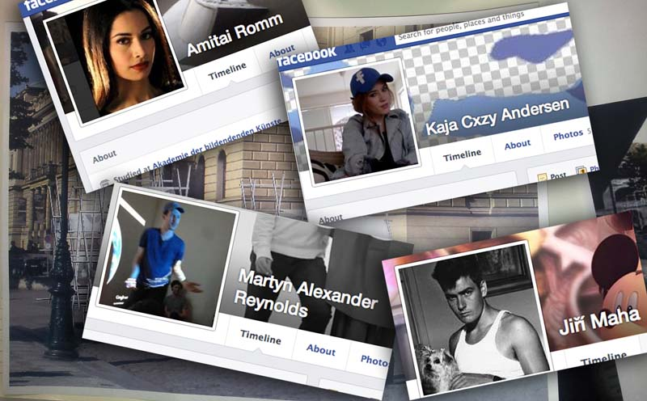
K výstavě Richarda Nikla Dva pavilony

Organizátoři doprovodného programu 5 finalistů 5 měsíců 5 míst, největší tuzemské výtvarné ceny nesoucí jméno Jindřicha Chalupeckého, letos ukážou současné umění veřejnosti zcela novým interaktivním způsobem. Chtějí najít co nejvíce odpovědí na otázku: Proč současnému umění tak málo rozumíme? První prezentovaný finalista Richard Nikl je například typickým „umělcem budoucnosti“ a v architektonickém modulu Stavebnice, místě letošního doprovodného programu, uskuteční jedinečnou duální výstavu a první „dražbu“ autorského tweetu umělce v České republice. Samotná Niklova akce nazvaná Dva pavilony se uskuteční ve čtvrtek 30. května v 19 hodin vedle Galerie Rudolfinum na Alšově nábřeží. Celodenní program, jehož autorem je Ondřej Horák ze Společnosti Jindřicha Chalupeckého, i Niklova výstava jsou přístupny veřejnosti zdarma.

Finalisté se představí od května do října v pěti městech - Richard Nikl v Praze, Daniela Baráčková v Brně, Aleš Čermák v Ostravě, Dominik Lang v Českých Budějovicích a Václav Magid v Plzni. Jejich prezentace proběhnou v modulu Stavebnice, který se skládá ze sta metrů lešenářských trubek. Z nich si každý z finalistů může pro účely své prezentace navrhnout konstrukci odpovídající svým potřebám. Konkrétně Richard Nikl modul Stavebnice sestaví tak, že bude rozdělen do dvou částí – tzv. pavilonů, motiv duality se bude ostatně prolínat celou jeho prezentací. V prvním pavilonu proběhne pod kurátorskou taktovkou Richarda Nikla výstava děl českých a zahraničních autorů (Jiří Maha, Martyn Reynolds, Kaja Andersen, Amitaie Romm), s nimiž spolupracuje a z nichž někteří budou na místě přítomni. „Vzhledem k tomu, že nejsem vyloženě performativní a nepotrpím si na velká gesta, tak jsem se rozhodl v jednom pavilonu uspořádat výstavu v téměř klasickém slova smyslu a prezentovat svoje inspirační zdroje a způsob přemýšlení svých kolegů,“ říká Richard Nikl. Ve druhém pavilonu finalista paralelně představí sérii svých asambláží z hlíny, plexiskla a ocelových komponent, které budou obsahovat přehrávače, z nichž se budou přenášet videa na obrazovky umístěné v prvním pavilonu.

„Dva pavilony jsou svébytná dvojitá výstava – jedna skupinová, v níž je sám autor kurátorem, a druhá autorova vlastní. Jedna fyzická a druhá digitální. Jedna pro lokální publikum a druhá pro mezinárodní publikum na sociální síti. Ale obě na sobě přímo závislé,“ říká Lenka Lindaurová ze Společnosti Jindřicha Chalupeckého. V rámci prezentace Dva pavilony proběhne také v České republice historicky zcela první veřejná dražba autorského tweetu výtvarného umělce, jímž bude autor Richard Nikl se svými uměleckými kolegy na sociální síti Twitter, konkrétně na twitter.com/chalupecky, celou akci komentovat. Návštěvníci výstavy i uživatelé sociální sítě na celém světě tak budou mít možnost tweet vydražit. Richard Nikl je vnímám jako „internetový umělec“, pro něhož není podstatná originalita či autorství, ale naopak sdílení, sociální vazby, nezávaznost a spontánnost. Kromě prezentace finalisty bude u modulu Stavebnice od 11 do 22 hodin probíhat program pro střední a vysoké umělecké školy, debata se studenty Ateliéru architektury A4 Romana Brychty a Radima Babáka z VŠUP na téma mobilní architektonické moduly ve veřejném prostoru a diskuse ve spolupráci s Českou televizí na téma Proč současnému umění tak málo rozumíme?, kterou bude možné zhlédnout na webu televize. Celodenní program zakončí hudební set Djky Johany Švarcové. Autorem návrhu modulu Stavebnice je student pražského ateliéru architektury A4 VŠUP Václav Šuba ve spolupráci s Michaelou Šťastnou, grafická podoba modulu je dílem grafičky letošního ročníku Adély Svobodové.

Tradiční výstava finalistů nazvaná Finále 2013, pro kterou finalisté připraví nová díla, se letos bude konat od od 27. září do 1. prosince v prostorách 5. patra Veletržního paláce. Vítěz pak bude vyhlášen 15. listopadu v rámci slavnostního ceremoniálu v režii Davida Jařaba v Národní galerii. Cena Jindřicha Chalupeckého byla založena v roce 1990 z iniciativy Václava Havla, básníka a výtvarníka Jiřího Koláře a malíře Theodora Pištěka. Uděluje se současným výtvarníkům do 35 let. Jméno filozofa a výtvarného i literárního kritika Jindřicha Chalupeckého je zásluhou jeho celoživotní činnosti a principiálních postojů spjato s prosazováním svobody myšlení a projevu jako základního předpokladu bytí umění. Za dobu své existence cenu získala řada umělců, jejichž jména se dnes skloňují i v mezinárodním kontextu, v minulosti ji získal například Jiří Černický, Ján Mančuška, Eva Koťátková nebo Kateřina Šedá. Více informací na www.cjch.cz

KONTAKTY:
PR, tiskový servis:
Klára Mixová
klara.mixova@4press.cz
tel.: 731 514 462
Martina Reková
martina.rekova@4press.cz
tel.: 731 573 993
Organizátor:
Společnost Jindřicha Chalupeckého
Národní 11, 110 00 Praha 1
+420 777 553 652
www.cjch.cz

Doprovodný program CJCH – 5 finalistů, 5 měsíců, 5 míst:
květen – Richard Nikl – Praha
červen – Daniela Baráčková – Brno
červenec – Aleš Čermák – Ostrava
září - Domink Lang – České Budějovice
říjen – Václav Magid – Plzeň

kurátor doprovodného programu: Ondřej Horák
kurátorka a předsedkyně Společnosti Jindřicha Chalupeckého: Lenka Lindaurová

Generální partner:
J&T Banka
„Umění kultivuje jedince i společnosti – propojuje úspěšné, odvážné, bohaté, talentované a občas svou generací nepochopené osobnosti. A to je ten hlavní důvod, proč svět umění dlouhodobě podporujeme. Cena Jindřicha Chalupeckého má historicky velký význam, již přes 20 let vyhledává a oceňuje mladé talenty s velkým potenciálem, kteří často vystupují z řady. Jsem proto velmi rád, že jsme se stali dlouhodobým partnerem tohoto významného projektu.“
Štěpán Ašer, generální ředitel J&T BANKY
Partner:
Deloitte
„Je pro nás ctí, že můžeme třetím rokem po sobě podpořit projekt, který si klade za cíl stejně jako společnost Deloitte hledat a podporovat mladé talenty v jejich osobním růstu.“
Josef Kotrba, vedoucí partner společnosti Deloitte

